ИНТЕРАКТИВНАЯ ПРИСТАВКА MIMIO, КАК ИНСТРУМЕНТ ПОВЫШЕНИЯ ЭФФЕКТИВНОСТИ ОБРАЗОВАТЕЛЬНОГО ПРОЦЕССА
Смирнова Снежана Витальевна (sne5007@yandex.ru),
МБОУ СОШ № 21 городского округа город Шарья Костромской области

Аннотация
Большое количество детей начальной школы имеет высокую познавательную активность. Задача учителя – удержать, развить и повысить этот познавательный интерес, найти способы вовлечения в мир знаний, фантазий, гибкости ума, поиска новой информации. Новые информационные технологии – это тот инструмент, который поможет современной школе повысить уровень качества обучения, найти новые формы деятельности образовательного процесса при взаимодействии учителя и ученика. Опираясь на технологии будущего, используя современное оснащение, участники образовательного процесса получают движение к стремительному росту информационно-ресурсной базы, свободный доступ к разнообразным информационным ресурсам, дистанционность, мобильность, интерактивность, возможность формирования социальных образовательных сетей и образовательных сообществ.
Статья
Использование интерактивного оборудования на уроке уже давно не только привычная презентация с некоторыми дополнительными возможностями. Грамотное использование правильно подобранного комплекта интерактивных устройств позволяет принципиально изменить методологию преподавания, обеспечить активное и заинтересованное участие каждого ученика во всем, что происходит на уроке. Педагоги получают широкие возможности для групповой работы, а используемый дидактический материал становится ярче и нагляднее. Важно, что учителя могут значительно экономить свое время и силы — как при подготовке уроков, так и при обработке проверочных работ и тестов. Результатом внедрения является существенное повышение эффективности работы педагогов, уровня и качества знаний учеников.
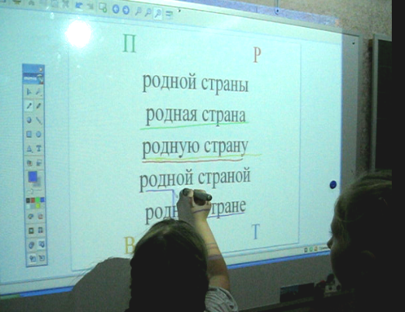
Одно из предлагаемых технологических новшеств для меня стало интерактивное оборудование в виде интерактивной приставки Mimio. Это оборудование имело множество положительных сторон, соответствовало требованиям современного урока при введении ФГОС и позволило нашему учреждению, а в частности моему классу, в 2010 году принять участие в областной экспериментальной площадке. Приставка превратила обычную доску вместе с компьютером и проектором, в интерактивную, электронную, расширила возможности моей работы, позволила повысить информационную компетентность мне, как учителю начальных классов, и моим учащимся.
За время освоения новых методов работы с приставкой, я ответила для себя на несколько вопросов: как повысить интерес маленьких учащихся к уроку в технологии РО, какие новые формы работы целесообразно применять на уроке, как организовать самостоятельную деятельность малышей и привить адекватную самооценку?
Вместе с учащимися мы отметили необыкновенные возможности нашей новой помощницы в обучении:
− все хотят выполнить задание на доске, нет «нежелающих» и скучающих, все увлечены;
− яркий материал вызывает целостное восприятие, лучшее запоминание предоставляемой наглядной информации, концентрация внимания базируется на предоставляемый объект;
− для ученика нет риска ничего «испортить» на доске, он может взять в руки стилус и что-то изменить, исправить или вернуться к сохраненному варианту;
− учащиеся могут увидеть «действие», они могут совершить это действие с объектом, «прожить его» и «прочувствовать»;
− ученик может сам предоставить свое задание классу или задание группы;
− работа в группе организует учащихся, побуждает «договориться», уступить, стилус вежливо передается из рук в руки;
− позволяет выполнить больший объем работы на уроке и уменьшить задание дома, что способствует оздоровлению учащихся.
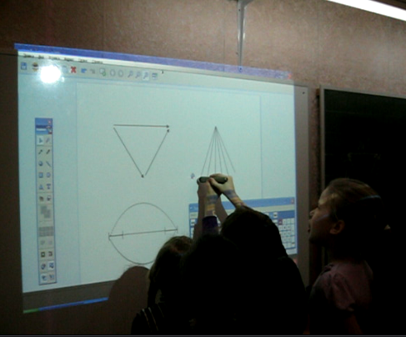
Кроме этого интерактивная приставка «Mimio» позволяет заранее подготовить материал: рисунки, таблицы, схемы и использовать их бесконечное число раз, позволяет сохранить работу учащихся и позже вернуться к действиям повторно.
Пусть мы не освоили еще всех неограниченных возможностей Mimio, но можем считать себя уверенными пользователями разнообразной палитры набора инструментов: перемещение объектов, использование пера и маркера разного цвета, фокуса, шторок, ластика, линии на соответствие, измерение параметров геометрических фигур, работы с текстом, использование видео ролика, анимации.
Говоря об эффективности учебного процесса, как результата внедрения и интенсивного использования интерактивных технологий хочется отметить:
− повышение внутренней мотивации учения;
− качество знаний в классе от 73% до 100 % по предметам начальной школы;
− посещение 2/3 учащимися кружка «Интернет-проект»;
− от 1 до 2 всероссийских дистанционных участий в конкурсах в год каждым учеником в классе в среднем.

Литература:
1. Mimio: Интерактив на маркерной доске: Методическое пособие. / Составители Кондратьева И. Н., Рубашкин Д. Д. – М.: ИНТ, 2010. – 118 с.
2. Работа с современным инновационным учебным оборудованием: Учебно-методическое пособие. / Составители: Вайндорф-Сысоева М.Е., Хапаева С.С., Дегтярёва Е.Н. – М.: ООО «Диона», 2009. – 35 с.
3. Компания DYMO/Mimio /Обучение учителей, использующих Mimio URL:http://mimioclass.ru/education.htm

